Урок 5 по курсу «Продвижение бесплатными способами»
(курс 2)

Продвижение в каталогах фирм
(справочниках компаний)

Больше чем размещение в каталогах сайтов, которые становятся все менее эффективными, я сейчас рекомендую размещение в каталогах фирм (подходит, конечно, только коммерческим ресурсам).

В отличие от каталогов сайтов, у которых есть все более возрастающая тенденция к исчезновению, то у каталогов фирм наоборот – тенденция к стабильности и появлению все большего количества новых.

Все потому, что раньше большей частью школьники или те, кто пытались заработать на каталогах сайтов небольшие деньги, делали целые сети каталогов. Особенно активным этот процесс был несколько лет назад - во времена, когда процветала авторегистрация. Сейчас эти сети каталогов сайтов постоянно исчезают пачками, закрываются и отдельные качественные каталоги сайтов.

Все потому, что объем труда, который надо вложить в модерацию сотен, если не тысяч ежедневно добавляемых сайтов, не окупается.

Сейчас люди больше вкладываются в региональные, тематические, бизнес-порталы.

К ним и отношение самих создателей более серьезное, и возможностей заработать больше, и количество добавляемых фирм меньше, чем добавляемых сайтов – поэтому за каталогами фирм проще следить.

Как результат, каталоги компаний, как правило, более стабильны, реже исчезают и за ними чаще следят как надо.

В итоге количество каталогов сайтов в ТОП Базе сейчас стало меньше, чем количество каталогов фирм.

В ТОП Базе сейчас содержатся:
2509 каталогов фирм (против 1201 каталогов сайтов, хотя когда-то каталогов фирм было меньше. Просто каталоги сайтов чаще исчезают, а каталоги фирм чаще появляются новые).
Из них:
1127 тематических каталогов фирм
1179 региональных
200 общетематических

Конечно, не все точно рабочие - процент не рабочих сайтов в базе в зависимости от близости к большой чистке (раз в несколько месяцев), колеблется между 3 и 7-10%. Не все подойдут вам по тематике или региону, не все подойдут вам по профилю или примут вас. Но все равно останется как минимум 100-400 сотни подходящих именно вам каталогов фирм, это достаточно хороший ресурс, учитывая его качество.

ПЛЮСЫ каталогов фирм:
1) располагаются чаще всего на качественных СДЛ («сделанных для людей») порталах, часто с хорошими показателями тИЦ, PR и пр. Много каталогов фирм с большим возрастом домена.
2) много тематических, региональных – узконаправленных, что тоже обычно большой плюс для продвижения в нужном регионе или в нужной тематике, по определенным ключевым словам.
3) имеют хорошую модерацию, часто не заспамлены
4) зарегистрировавшись раз на всех порталах с каталогами фирм, вы можете активно использовать под тем же логином и другие их возможности – размещение пресс-релизов и новостей, объявлений, статей, тендеров, вакансий и пр.
5) Вас там могут найти потенциальные покупатели или партнеры. Если переходы через каталоги сайтов стали огромной редкостью, то переходы с каталогов фирм встречаются, плюс чаще находятся в поисковых системах по названию вашей фирмы или деятельности, особенно в региональном поиске.
5) Вас там можно найти по НЧ и микро НЧ запросам в поиске, особенно в запросах или поиске по вашему региону. Т.к. часто порталы с каталогами фирм хорошо «прокачены» ссылочной массой и вообще имеют хорошие показатели и часто попадают в топ по самым разным запросам, то если вы качественно составите описание вашей фирмы – с учетом ключевых слов, то будете мелькать в поиске по низкочастотным запросам.

МИНУСЫ каталогов фирм:
1) далеко не везде ставится прямая и активная ссылка. Т.е. в каталогах фирм довольно часто (процент сказать сложно), ссылка ставится при помощи скрипта, редиректа или не является активной, бывает, скрыта в nofollow, noindex. Кроме того, крайне редко она ставится на нужных вам словах - на заголовке (у каталогов сайтов это гораздо чаще).
НО (!) учитывая, что сегодня все тенденции изменения алгоритмов поисковых систем идут к усилению роли упоминания, то такое упоминание или ссылка в nofollow с трастового тематического портала ценится обеими поисковыми системами – и Яндекс, и Google гораздо больше, чем открытая прямая но с переполненного каталога сайтов. Поэтому обязательно, настоятельно рекомендую использовать такой большой и ценный ресурс, как каталоги фирм.
2) Иногда просят или требуют обратную ссылку в ответ. Но если это каталог с действительно хорошими показателям и вашей тематики, то обменяться стоит, поставив ее на какую-то специальную страницу типа «Полезные ресурсы» или «Партнеры». И то, смотрите, чтобы на вас желательно тоже ставили хорошую, прямую ссылку (это или упоминается в условиях обмена, или посмотрите, как выглядят ссылки на другие сайты фирм).
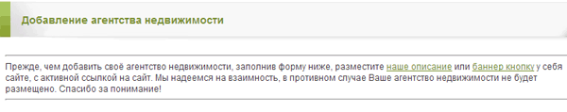
Иногда просьба об обратной ссылке является альтернативой платному размещению.
На главную страницу вашего сайта ссылки даже с очень хороших трастовых каталогов фирм ставить НЕ стоит. Берегите главную страницу вашего сайта на предмет лишних внешних ссылок.
3) Более сложные формы заполнения (по сравнению с каталогами сайтов, к примеру). От вас практически всегда потребуется физический адрес и городские телефоны, часто попросят разместить подробную информацию о продукции, год основания, имена представителей, директора, иногда коды ОКОНХ и ОКОПО, изредка ИНН, лицензию. Процентах в 50 нужна сначала предварительная регистрация.

Таким образом, размещение в каталогах компаний даст вам:
• 20-40 % прямых ссылок на чаще всего действительно крупных весомых сайтах - тематических, региональных, общетематических, деловых (в процентах от общего количества размещенных описаний компании).
• Остальные 60-80% - упоминания вашего сайта (пусть и с неактивной или не прямой ссылкой) и вашей компании (бренда).
• Некоторое внимание вашей целевой аудитории, которая может найти вас через крупные справочники.

Регистрация в каталогах фирм, как ни странно, является одной из самых простых (проще форумов, каталогов статей, к примеру). Просто подготовить проект со всеми данными о фирме, заполнять формы, следить за форматом ввода телефона или другими требуемыми нюансами.

В общем, все гораздо проще, чем кажется.

Создание проекта

Вы можете найти в папке «Демо-проекты» ДЕМО-Проект для каталогов фирм
ДЕМО значит, что вы просто смотрите, что там и как, но не делаете свой проект, стирая мои данные и ставя свои (мой проект может зацепить уже пройденные какие-то каталоги и т.д.).
Чтобы импортировать проект в Allsubmitter – сначала разархивируете его из rar архива. Потом в разделе «Менеджер проектов» щелкаете правой кнопкой мыши (или в панели слева в блоке Импорт/Экспорт) выбираете «Создать проект из архива» и выбираете разархивированный заранее файл. Он просто импортируется после этого.
В каталогах фирм можно ограничиться меньшим количеством размноженных (уникальных) описаний вашей компании, чем для каталогов компаний.
Но все равно я советую сделать как можно больше уникальных описаний с разными вашими ключевыми словами и используя их в тексте в связке с вашим городом или регионом.

Т.е.
Почаще вводить в описании фирмы разные синонимы типа:
Компания «Такая то» производит поставки сельхоз техники из Китая на рынок Москвы и области
Компания «Такая то» - один из лидеров по поставкам китайской специальной техники в Москве.
Компания «Такая то» организует продажу и сервисное обслуживание спецтехники в Москве из Китая для сельскохозяйственной деятельности.
И т.д.
Чтобы возможно вас где-то как-то случайно в поиске еще могли найти по разным ключевым словам, которых, возможно, нет на вашем сайте, но вы можете употребить их тут.
А почему я говорю про привязку к городу – во-первых, если это будет региональный справочник (Москвы) это может хорошо сработать, во-вторых, потому что это будет НЧ запрос и больше вариантов осознанно его включить в описание и получить переходы уже со справочника.

Сколько описаний делать?
Я бы рекомендовала делать где-то 1 описание на 5 каталогов фирм. Т.е. если вы хотите пройтись по всем общетематическим общерегиональным каталогам фирм (сейчас - 200 шт.), то делайте примерно 40-50 описаний.
Штук 40 как 500-знаковых, так еще штук 40 250-знаковых. И еще несколько из 1000 и более знаков. Т.к. в каталогах фирм часто просят как большое, так и маленькое описание фирмы.

Про составление проекта написано в моих инструкциях, в частности в файле «Примечание к Демо-проектам». Продублирую тут ту же самую информацию с некоторыми дополнениями.

Первое, и самое главное его отличие от описаний в каталоги сайтов:

пишите о фирме.

Не о сайте, не ваше обращение к пользователям, не рекламное объявление, а описание фирмы, ее товаров и услуг и преимуществ!

Модерация на тематических и бизнес порталах, где чаще всего и располагаются каталоги фирм, жестче, чем на каталогах сайтов.

Поэтому если вы схалтурите, то часто где-то вас будут отклонять. Если составите качественные описания – очень быстро и гладко войдете во все бизнес и тематические, а также региональные справочники фирм.

Заголовок

Обычно в 50-70 % каталогов фирм нужно указать только краткое название вашей фирмы.

Иногда просят с указанием юридической формы, то есть ООО «АвтоЗапчасти». Часто просят юридическую форму указать в отдельном поле, а в другом поле – само название фирмы и без кавычек. Т.е. вы можете сделать разные названия, применяя доп. поля, или просто сделать название типа ООО «Автозапчасти» и там, где нужно короче – стирать ненужные символы.

Иногда, например, разрешают указать и с указанием деятельности.

Например, Компания «АвтоЗапчасти» - производство запчастей.

Но т.к. в отличие от каталогов сайтов название фирмы крайне редко бывает прямой ссылкой на сайт, то это имеет не так много значения для продвижения сайта фирмы – будут ли ключевые слова в заголовке, хотя и дает более четкое понимание сразу, чем фирма занимается.

Следите в примечаниях рядом с полем названия фирмы, как именно рекомендуется заполнять данные поля.

Пример:

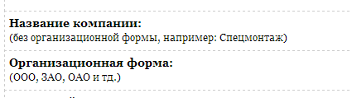

Описание

Я пишу про грамотное (идеальное) заполнение этого описания, хотя некоторые каталоги фирм допускают и то, что я называю здесь неправильным.

Пример НЕправильного описания:

Наша фирма «АвтоЗапчасти» занимается производством и продажей лучших автозапчастей! Посетите раздел Каталог – там более 300 моделей. На форуме можно пообщаться на тему автомобилей и задать вопросы производителям.

Здесь сразу несколько «нарушений» - от первого лица, превосходная степень «лучший» и восклицательный знак, во второй части идет описание сайта и его разделов, а не фирмы.

Пример ПРАВИЛЬНОГО описания:

Фирма «АвтоЗапчасти» производит и продает на территории России и Ближнего зарубежья автозапчасти и авто аксессуары для автомобилей более 300 различных марок. Компания располагает собственными складами по всей территории России, что гарантирует быструю доставку.

Вам нужно подготовить некоторое количество описаний 250, 500 знаков и хотя бы пару-тройку 1000 знаков и более.

С вас часто могут потребовать дополнительные описания товаров и услуг – только названия и описания товаров и отдельно (или вместе) услуг, без дополнительной «воды». Для этого делайте дополнительные поля – под товары отдельно и под услуги отдельно.

Либо могут, к примеру, попросить вот такой вот комплексный вариант из описания + перечисления услуг.

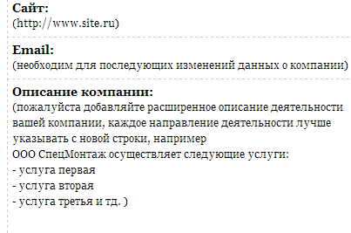

От вас могут еще потребовать на различных каталогах фирм:

- Форма собственности, юр. Наименование фирмы
- Физический адрес
- Почтовый адрес
- Юридический адрес (с указанием индекса адреса конечно)
- Телефон и часто факс
- Ваша должность в фирме (и полное ФИО)
- ФИО директора
- Название должности директора
- Дата образование фирмы
- Количество сотрудников в фирме
- Часы работы
- Филиалы или представительства
- Географические рынки, на которых вы работаете
- Список услуг и товаров через перечисление
- ИНН, лицензия, ОКОНХ, ОКОПО
- Длинное описание фирмы – более 500, более 1000 знаков
- Ссылка на логотип (в таком случае его нужно закачать на сайт)
- Какие-то презентационные фотографии
- Адреса представительств фирмы в Твиттере, Фейсбуке, Вконтакте
- ICQ
- Skype
- Схема проезда
- Иногда даже можно загрузить теперь видео компании или дать на него ссылку

Все это очень желательно подготовить и сделать в Allsubmitter в вашем проекте закладке «Дополнительные поля» (про это вкладку читайте в инструкции по составлению проекта)

Логотип
Логотип вас могут часто попросить закачать через «обзор» - выбор файла на вашем компьютере.

Я очень рекомендую сразу подготовить много вариантов размеров в 2-х форматах gif и jpg - в размерах 100х100, 150х150, 200х200, 300х300.

Вам будет очень удобно раз сделать в фотошопе разные варианты и больше к этому не возвращаться.

Файл желательно должен весить не более 50 кб. (часто стоит и ограничение на вес)

То же самое и со схемой проезда. Иногда предлагают разместить и какие-либо фотографии о компании.

Размещение в каталогах фирм

Сколько раз можно размещаться?
В каталогах фирм можно размещаться с одной фирмой только 1 раз. Желательно сразу подробно, заполнять все поля, чтобы потом не возвращаться к этому. Т.е. многократных «прогонов» по этому виду сайтов делать, конечно, не нужно.
Много раз вы чаще всего сможете размещаться в других разделах и сервисах этого портала под этим же логином - в досках объявлений, новостях, статьях, тендерах и пр.

Особое внимание уделяйте хорошо известным справочникам фирм в Яндекс Справочнике (он же Яндекс Карты) (http://sprav.yandex.ru/) и Google Places (http://www.google.com/business/placesforbusiness/). Постарайтесь представиться там максимально полно.
Обратите внимание, что в ТОП Базе появился новый раздел Сервисы КАРТ (не знала, как его лучше и понятнее назвать) – это размещение вашей фирмы (или другого объекта) на карте. Пока их мало, будет пополняться, сюда также стоит обязательно добавить вашу фирму.
Чтобы ваша фирма появилась, к примеру, в Google Maps, вы должны иметь эккаунт в гугл и зарегистрироваться в Local Business Center. Далее вам нужно будет зайти в раздел «Карты», перейти по ссылке «Добавить свою компанию» и заполнить стандартную форму.

Сама улучшением ранжирования в Google Maps я не занималась, поэтому скопирую вам из одного источника. На ранжирование в Google Картах оказывают влияние следующие факторы:

- наличие полноценного веб-сайта компании;

- полнота сведений, предоставленных при регистрации в Local Business Center (заполняется максимальное количество полей);

- выбор категории. По возможности ее название употребляют в имени компании;

- присутствие поисковых запросов в названии организации. Если ИП задекларировано как Сидоров А. А., то в поле «Компания/Организация» указывают, к примеру, «Автомастерская Сидоров А. А.»;
- положительные отзывы. В Google Maps реализована возможность добавлять комментарии о деятельности организаций. Чем больше собрано положительных отзывов, тем выше позиции организации в выдаче;

- заметки. Если название компании упоминается на авторитетных ресурсах, то эти данные отображаются в блоке «Прочие сведения»;

- наличие на web-сайте фактического адреса компании, обязательно в тегах <adress> </adress> в 4 строки: название, индекс и город, улица, дом и офис, страна;

- удаленность офиса компании от центра города (в выдаче отдается предпочтение организациям, расположенным ближе к центру;

- использование в маркетинговой кампании контекстной рекламы AdWords,

- присутствие предприятия на Google Earth. Для этого в корневой папке сайта необходимо создать файл с расширением *.klm и описать в нем координаты компании (ширину и долготу с 6 знаками после запятой).

Немного развернутая структура базы по каталогам фирм в ТОП Базе:
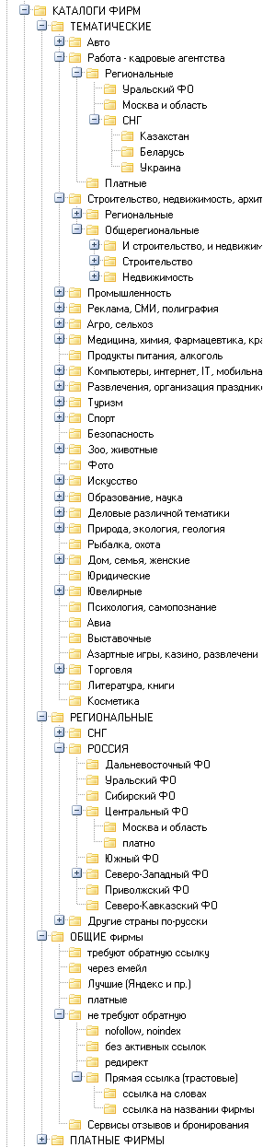
Практически все заявки на публикацию компаний (за мизерным исключением) подаются через онлайн-форму. Иногда просят прислать на емейл.
В большинстве случаев требуется предварительная регистрация, но в некоторых случаях бывает и без нее.
Конечно, в таких открытых формах без регистрации действует премодерация. В тех, которые с регистрацией - зачастую идет постмодерация (сначала ваша карточка фирмы появляется в каталоге, потом ее просматривают админы).

Примеры типичных каталогов фирм из раздела «Общие»:
Без предварительной регистрации, сразу форма добавления компании:
http://www.ros-bis.ru/catalog/add
http://www.lentein.ru/addfirm/
http://www.abconline.ru/cp/register.php

Вот пример с регистрацией фирмы, но очень краткой для начала (подробности после авторизации под своим именем):
http://www.pulscen.ru/firms/new
Пример предварительной краткой регистрации просто пользователя для начала:
http://www.skladno.ru/console/register/
http://www.b1.by/register

Иногда, бывает, в Базе я даю ссылку не на страницу авторизации или регистрации, а на главную страницу сайта или справочника фирм.
Чаще всего это обозначает, что нужно ожидать всплывающее на скрипте окно, не имеющее собственной страницы регистрации, пример - http://mypet.by/ (нажать сверху на «Добавить питомник»)
Либо, что сначала вы должны выбрать подкатегорию, куда хотите добавить фирму, пример - http://spravker.ru/
Либо еще иногда я считаю более правильным или единственно возможным дать ссылку на страницу с подробным описанием вариантов размещения на данном портале, пример - http://udobno-kharkov.com/advertising/ или http://svadbanavolge.ru/about/advertising/
Вот наиболее частый пример формы для добавления фирмы:
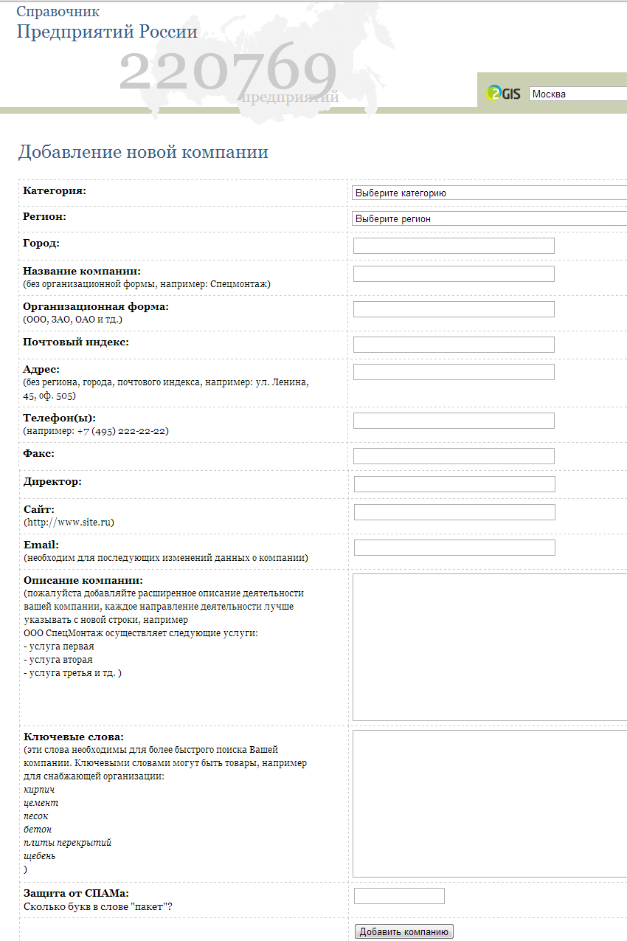
На этом, в принципе все.



Автор курса:
Анна Ященко

